MANUAL DE DESPLIEGUE:
FRONTEND (VERCEL)

Plataforma: Vercel

Sistema integral de gestión total

SIGT

Cristian Mateo Valencia Peña
Juan Esteban Cruz Borja
Valeria Meza Medina
Wilmer Felipe Pérez Camacho

ADSO

Tabla de contenido

1. Introducción 3
3. Alcance 3
4. Requisitos previos 3
5. Importación del Proyecto 4
6. Configuración del Proyecto (New Project) 4
8. Despliegue Final 6

Introducción

Este manual describe los pasos necesarios para desplegar la interfaz de usuario (Frontend) del sistema SIGT utilizando Vercel. Esta plataforma permite un despliegue continuo y optimizado para aplicaciones web modernas.

- Objetivo

Publicar la aplicación cliente y establecer la comunicación con el backend desplegado en Render mediante la configuración de endpoints dinámicos.

Alcance

- Importación de proyecto desde GitHub.
- Selección del directorio raíz (Root Directory).
- Configuración de la variable de entorno para la API.

Requisitos previos

- Cuenta activa en Vercel.com.
- URL del backend en Render (ej:https://sigt-backend.onrender.com).
- Acceso al repositorio "SIGT_COMPLETO".

Importación del Proyecto

- En el panel principal de Vercel, seleccionar la opción de Importar Proyecto.
- Ubicar el repositorio bajo el usuario de GitHub y hacer clic en el botón "Import" junto a "SIGT_COMPLETO".
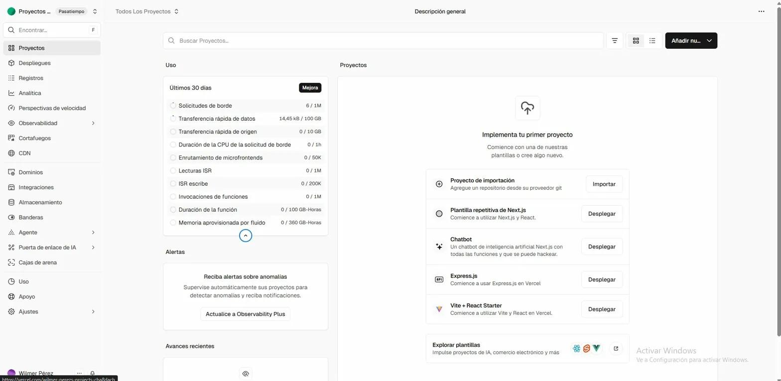
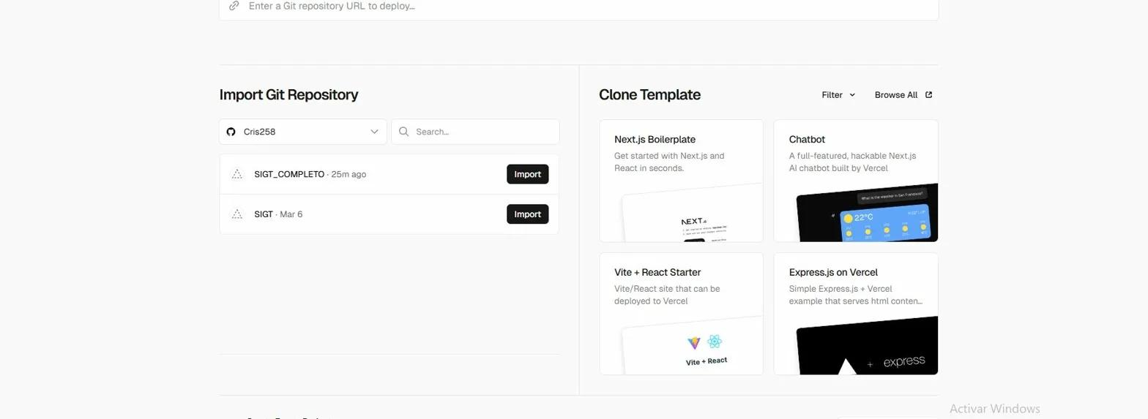

Configuración del Proyecto (New Project)
Es vital definir la ruta correcta si el proyecto es parte de una estructura de carpetas:
- Project Name: sigt-frontend.
- Framework Preset: Seleccionar "Other" o el framework correspondiente.
- Root Directory: Hacer clic en "Edit" y seleccionar la carpeta específica del front: SIGT_WEB V2/SIGT_FRONT.

- Conexión con el Backend
Para que el frontend pueda consumir los datos, se debe añadir la variable de entorno en la sección "Environment Variables":
- Key: VITE_API_URL.
- Value: Ingresar la URL generada previamente en el despliegue de Render.
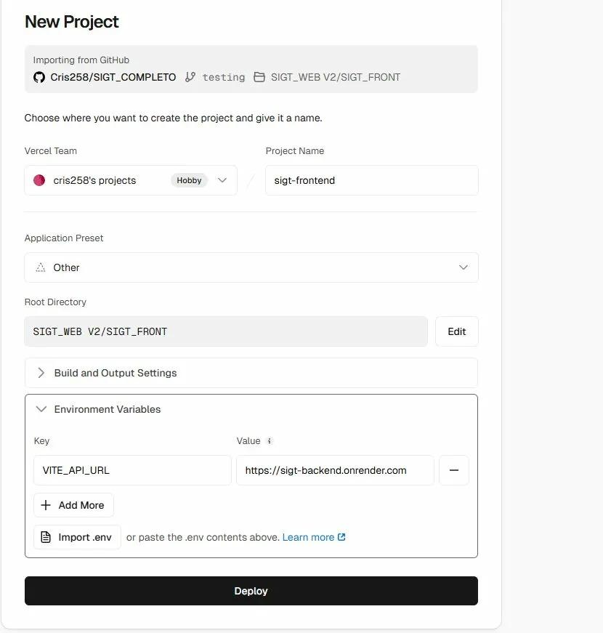

Despliegue Final
Hacer clic en el botón "Deploy". Vercel procesará la construcción y entregará una URL pública (ej: sigt-frontend.vercel.app) donde el sistema estará operativo para los usuarios finales.

